CHỦ ĐỀ 2: SỬ DỤNG ĐÈN HỌC
Bài 02: SỬ DỤNG ĐÈN HỌC (T1)

I. YÊU CẦU CẦN ĐẠT:
1. Kiến thức, kĩ năng:
- Nêu được tác dụng cuả đèn học
- Nhận biết được một số loại đèn học thông dụng
- Xác định vị trí đặt đèn, bật tắt, điều chỉnh được độ sáng của đèn học.
- Nhận biết và phòng tránh được những tình huống mất an toàn khi sử dụng đèn học
2. Năng lực chung.
- Năng lực tự chủ, tự học: Thực hiện đúng kế hoạch học tập.học tập đúng giờ và chủ động cân đối thời gian học khi sử dụng đèn học để đảm bảo sức khỏe và hiệu quả học tập
- Năng lực giải quyết vấn đề và sáng tạo: Nhận ra những tình huống mất an toàn trong sử dụng đèn học nói riêng và sử dụng đồ dùng điện trong gia đình nói chung và đề xuất được các giải pháp phù hợp
- Năng lực giao tiếp và hợp tác: Nhận biết và mô tả được các tên gọi, kí hiệu công nghệ của các bộ phận trên đèn học, trình bày, mô tả được về chiếc đèn học yêu thích.Có thói quen trao đổi , giúp đỡ nhau trong học tập, biết cùng nhau hoàn thành nhiệm vụ học tập theo sự hướng dẫn của thầy cô.
3. Phẩm chất.
- Phẩm chất chăm chỉ: Ham học hỏi, tìm tòi để mở rộng hiẻu biết và vận dụng kiến thức đã học về đèn họcvào học tập và cuộc sống hàng ngày
- Phẩm chất trách nhiệm: Có ý thức bảo quản, giữ gìn đèn học nói riêng và các đồ dùng điện trong gia đinh nói chung. Có ý thức tiết kiệm điện năng trong gia đình.
II. ĐỒ DÙNG DẠY HỌC
1. Giáo viên: KHBD, Máy tính, máy chiếu, SGK và các thiết bị, học liệu phụ vụ cho tiết dạy: Tranh, ảnh minh họa cấu tạo cơ bản của đèn học và một số tình huống mát an toàn khi sử dụng dèn học. Một số loại đèn học có kiểu dáng và màu sắc khác nhau
2. Học sinh: Sách giáo khoa, vở ghi

III. HOẠT ĐỘNG DẠY HỌC
HOẠT ĐỘNG CỦA GIÁO VIÊN | HOẠT ĐỘNG CỦA HỌC SINH
1. Khởi động
- Ổn định lớp  - GV cho học sinh chơi “Em biết gì ” để khởi động bài học.  + GV nêu câu hỏi: Qua đọc truyện, sách báo, các câu chuyện được nghe con biết đến những loại đèn nào dùng cho hoạt động học tập?  + Vậy ngày nay con dùng loại đèn học nào?  - GV Nhận xét, tuyên dương.  - GV dẫn dắt vào bài mới | - Báo cáo sĩ số  - HS lắng nghe câu hỏi và nối tiếp nêu những hiểu biết của mình  + Trả lời: đèn đom đóm,, đèn dầu, nến, đèn điện...  + HS trả lời theo hiểu biết của mình.  - HS lắng nghe.
2. Hình thành kiến thức
Hoạt động 1. Tác dụng của đèn học. (làm việc cá nhân)  - GV chia sẻ các bức tranh và nêu câu hỏi. Sau đó mời học sinh quan sát và trình bày kết quả.  + Em hãy quan sát và Cho biết bạn nhỏ dùng đèn học để làm gì?  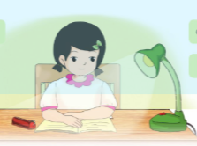  + Nếu được chọn 1 chiếc đèn học trong hình 2(hình vẽ sau) con chọn đèn nào?  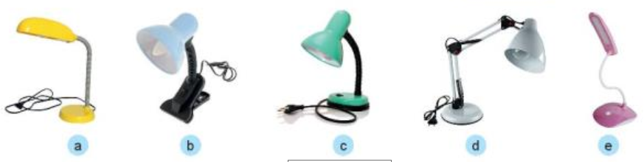  + Em hãy nêu và miêu tả 1 chiếc đèn học khác mà em biết về màu sắc và kiểu dáng của đèn  - GV mời các HS khác nhận xét.  - GV nhận xét chung, tuyên dương.  - GV chốt HĐ1 và mời HS đọc lại.  Đèn học cung cấp ánh sáng hỗ trợ việc học tập, giúp bảo vệ mắt. Đèn học có nhiều kiểu dáng, màu sắc đa dạng  Hoạt động 2:  Hoạt động 2: Một số loại đèn học  - GV: Đưa ra một số loại đèn học phổ biến  - Yêu cầu hs dựa vào hình và thông tin của đèn học, so sánh điểm khác nhau giữa 2 loại đèn  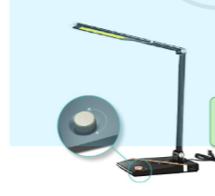  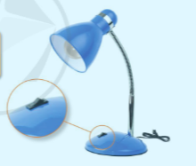  - Nhận xét  - Nhấn mạnh điểm khác nhau giữa 2 loại đèn | - Học sinh đọc yêu cầu bài và trình bày:  + Bạn dùng để chiếu sáng giúp cho việc đọc sách hay viết bài thuận lợi và không hại mắt  + Học sinh nêu lý do và chọn theo ý thích của mình  - Học sinh nêu nối tiếp  - HS nhận xét ý kiến của bạn.  - Lắng nghe rút kinh nghiệm.  - 1 HS nêu lại nội dung HĐ1  - Chú ý  - Thảo luận nhóm đôi và trả lời câu hỏi  - Lắng nghe
3. Luyện tập, thực hành
(Làm việc nhóm 2)  - Gv đưa ra một số mẫu đèn học khác nhau mời các nhóm quan sát và nêu tên và tác dụng của đèn học  - Mời đại diện các nhóm trình bày  - GV mời các nhóm khác nhận xét.  - GV nhận xét chung, tuyên dương. | - Học sinh chia nhóm 2, đọc yêu cầu bài và tiến hành thảo luận.  - Đại diện các nhóm trình bày Miêu tả và nêu tên của đèn học  - Các nhóm nhận xét.  - Lắng nghe, rút kinh nghiệm.
4. Vận dụng, củng cố
1. Vận dụng  - GV tổ chức trò chơi “Ai nhanh-Ai đúng”.  - Chia lớp thành 2 đội (hoặc 4 đội chơi, tuỳ vào thực tế), viết những sản phẩm công nghệ mà em biết.  - Cách chơi:  + Thời gian: 2-4 phút  + Mỗi đội xếp thành 1 hàng, chơi nối tiếp.  + Khi có hiệu lệnh của GV các đội lên viết tên các bộ phận của đèn học mà em biết.  + HS giới thiệu tác dụng của bộ phận đó.  - GV đánh giá, nhận xét trò chơi. Đội nào ghi nhanh đúng và nêu đúng tác dụng được nhiều bộ phận hơn sẽ thắng cuộc  - Nhận xét sau tiết dạy, dặn dò về nhà.  2. Củng cố  - Nhắc lại tác dụng của đèn học và các loại đen học thông dụng.  - Chuẩn bị bài học tiếp theo | - Lớp chia thành các đội theo yêu cầu GV.  - HS lắng nghe luật chơi.  - Học sinh tham gia chơi:  - HS lắng nghe, rút kinh nghiệm  - Nhắc lại  - Thực hiện

IV. ĐIỀU CHỈNH SAU BÀI DẠY:
.......................................................................................................................................
.......................................................................................................................................

.......................................................................................................................................

